Tiny/AVR 很多的芯片reset 复用为调试口（debugWire， uPDI etc.） ,当这个口线被设定为非调试功能时，他的编程和调试功能失效， 如何恢复，

在microchip studio 中，打开 tools -> Device program，出现 下图：

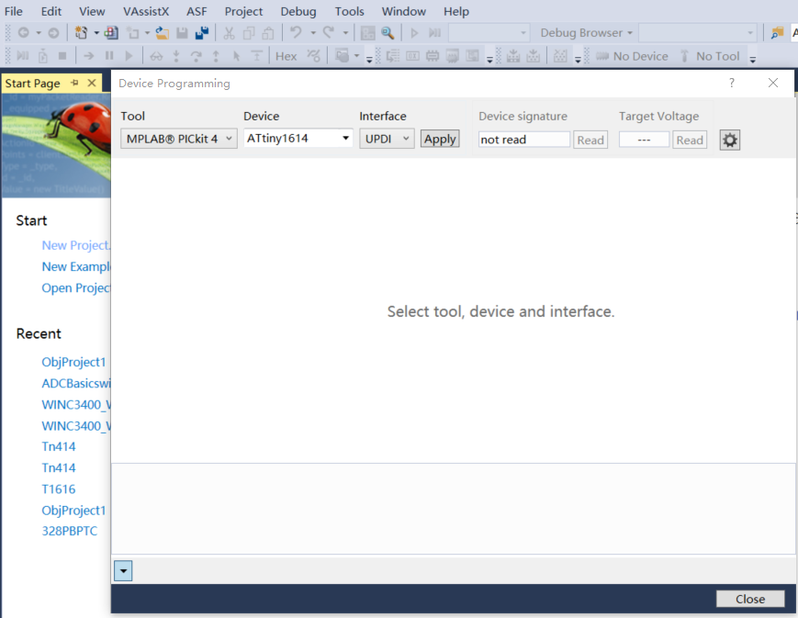

选择合适的Tool 和Device后 ，点击Apply ，将出现如图：

上图中 High voltage pulse with user power toggle 和Simple high voltage toggle 可以用来实现高压编程恢复debug/program功能。

High voltage pulse with Tool power toggle 应当也能实现，但还没有实验怎么用

注意： HV program 是在reset 脚上加一个12V 200uS 的高压脉冲是的调试口恢复调试/编程功能，并没有改变Fuse的设置，重新上电后对应IO 还是原来Fuse设定的功能，不是所有的设备都有HV programming功能 PICkit4， PowerDebug 有的，Atmel ICE没有

当选择Simple high voltage pulse时 ，点击read 去读取Device signature时， 在debug口上波形如图：

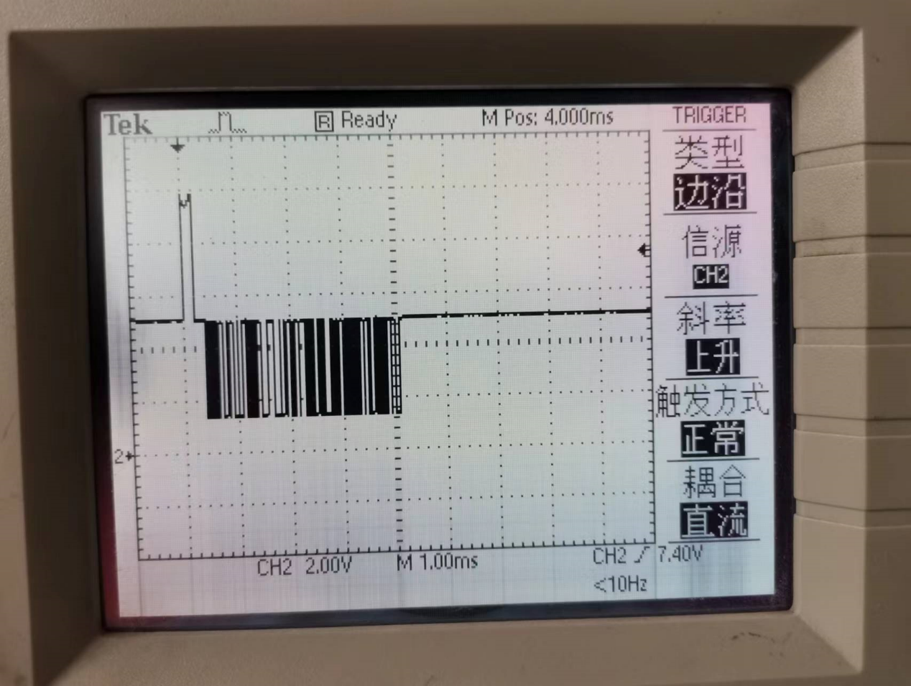

当调试口复用为IO output时 ，恢复比较麻烦， 因为IO的状态可能让12V pulse 无法加载到IO上，但我们在PDF上可以看到：

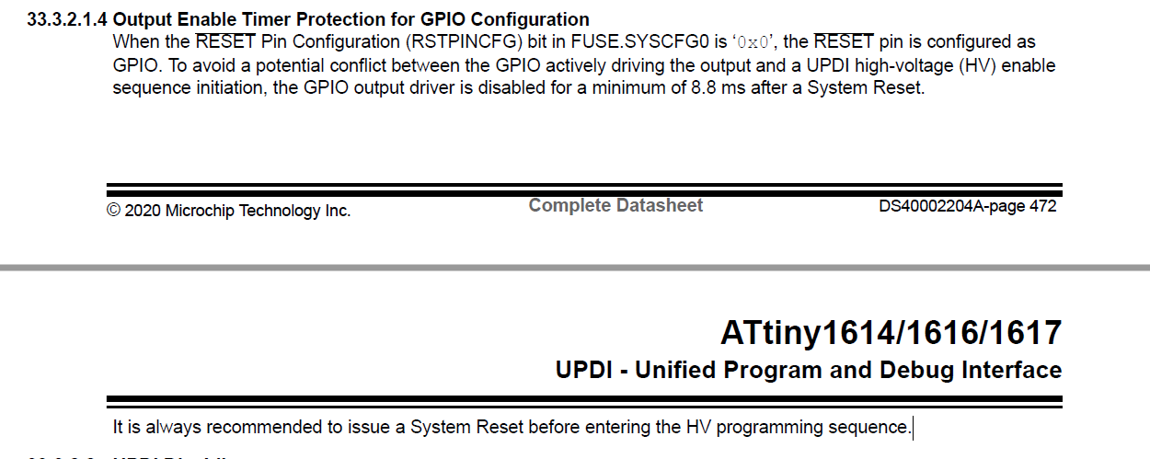

当debug口没有被设置为reset 时， power on 与HV pulse 如何同步，成为一个问题

High voltage pulse with user power toggle 正好用于解决这个问题，如下图选定并set

保持目标板供电并点击Read 去读取Device Signature， 此时会有弹窗弹出如下

弹窗出现后，迅速关电并开电后点击OK ，debug IO上会有如下波形，并DeviceSignature 被读出。

已测试 ， 即使debug IO 被设置为输出，并不停翻转， 通过上述方法可恢复